Baldé Demba

Catinaud Florian

Rogeau-Dordain Mathias

Pallier Benjamin

Rapport phase 1

**Présentation du projet/technologie choisis:**

Le projet Filmotec consistera en la conception d’une application permettant à un utilisateur de consulter les derniers films et d’y laisser une critique ainsi qu’une note à propos des films voulu. Nous utiliserons donc l’API TMDB afin de récupérer une liste de films puis nous coderons l’api REST afin d’afficher les films pour qu’il soit à disposition des utilisateurs.

L’application Filmotec sera développé en nodejs. Nous avons choisis nodejs car cela nous paressait plus accessible d’agir coté serveur (stockage des critiques, utilisation de l’api rest...), de plus l’approche de la méthode MVC que propose nodejs nous est familière.

**Diagramme UC :**

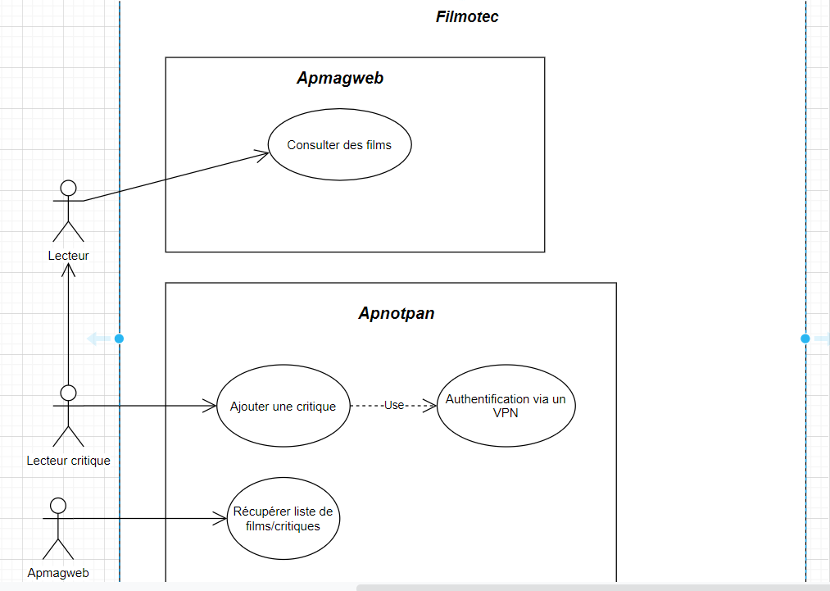

**Courte note à propos du vpn d’entreprise :**

VPN, pour Virtual Private Network (réseau privé virtuel) désigne un réseau crypté dans le réseau Internet, qui permet à une société dont les locaux seraient géographiquement dispersés de communiquer et partager des documents de manière complètement sécurisée, comme s'il n'y avait qu'un local avec un réseau interne.

L'utilisation d'un VPN pour son entreprise est important surtout par les temps qui cours car le télétravail si il n'y pas de VPN peux amener des failles de sécurité et des donnés peuvent facilement être détournées.

Il n'y a pas qu'en cas de télétravail que ces risques sont présent, lorsqu'un employé utilise un appareil personnel pour ces activités professionnels les risques sont bien présent.

Un VPN est donc primordial pour assurer une plus grande protection des donnés de l'entreprise.